Ecossistema Spring

O Spring Boot é um dos projetos que fazem parte desse ecossistema.

Spring Security: usado para implementação de autorização e autenticação.

Spring Cloud: permite a construção de arquiteturas de microserviços completas.

Spring Data: permite trabalhar com diferentes modelos de base de dados.

Spring Web: Utilizado para a construção da API.

Preparação do ambiente:

- Instalar o Java 17.

- Nesse curso será usado o spring initializr [Spring Initializr](https://start.spring.io/)

- Definir o gerenciador de dependências, nesse caso será o Maven

- Sempre estará selecionada automaticamente a versão mais atualizada do spring boot.

- Selecionar em add dependences as dependências essências para o projeto.

No caso:

- Spring Web (construções de aplicações web, incluindo RESTful)

- Spring Data JPA (visto que será usado um banco de dados SQL)

- PostgreSQL Driver

- Validation (incluir algumas validações iniciais)

- Após clicar em generate, será gerado um arquivo .zip que precisa ser descompactado e importado na IDE.

- Ao importar, esperar um pouco para o MAVEN fazer o download e baixar todas as dependências iniciais.

- No caminho src/main/java/resources/application.properties, realizar a conexão com a base de dados. No caso, criei uma base de teste no pgadmin (foi necessário baixar o pgadmin e o postgresql)

- Foi criado um pacote chamado model clicando com o botão direito em -> com.example.springboot

- Criada nova class clicando com o botão direito em -> model

Pois será uma API de produtos RESTful seguindo o modelo de maturidade definido por Leonard Richardson, que considera 4 níveis para que uma API atinja e seja considerada RESTful.

Para que essa classe seja uma entidade da base de dados, para que se faça o mapeamento de uma classe java para uma entidade no banco, é necessário utilizar algumas anotações que facilitam todo esse processo, como por exemplo: @Entity e @Table (necessário informar qual será o nome da tabela).

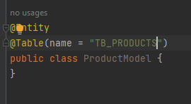

Implements Serializable -> interface onde se mostra para a JVM que essa é uma classe habilitada a passar por serializações. É uma interface apenas de marcação, não tem nenhum método para implementar.

Criados os getters e setters dos atributos.

Criado novo pacote onde serão definidos os repositórios.

Criada uma interface dentro desse pacote.

Criado um novo pacote:

Criada uma classe dentro:

Criado novo pacote:

Criado um record dentro:

4 Níveis para que uma API seja considerada REST.

0º) Utilização do protocolo HTTP.

1º) Possua recursos bem definidos e correto uso das URIs, ou seja, quando for definir cada uma das URIs desses recursos, utilizar de substantivos para que fique dentro dos padrões e que contemple cada nível proposto dentro do modelo de maturidade.

2º) Utilização dos métodos HTTP de forma semântica, ou seja, quando for utilizar um método para salvar, utilizar o POST. Se quiser apenas listar a leitura desses recursos, utilizar o GET. Se quiser deletar um recurso, usar o DELETE e para atualizar, utilizar o PUT.

3º) Deve apresentar hipermídias (navegabilidade entre os recursos) HATEOAS. É necessário inserir mais uma dependência no POM.xml.

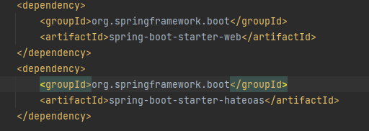

Clicar em maven para ele fazer os downloads necessários.

Realizar um extendes para RepresentationModel<ProductModel>

Explicando o @PostMapping



Inicialização do método. O retorno do método será o ResponseEntity do tipo ProductModel. O método se chama saveProduct que vai receber como corpo da solicitação HTTP via POST, o ProductRecordDto (Por isso precisa colocar a anotação RequestBody). Para que as validações @NotNull e @NotBlank entrem em vigor , é necessário incluir no início do método a anotação Valid, porque se não nenhuma anotação será feita.

